***Work Breakdown Structure dan Gantt Chart***

**PT. HAMID JAYA ABADI : WARA WIRI TOUR WEBSITE**

**Disusun oleh: Kelompok Alphethor**

Geizka Rozilia Ruicosta 119140114

Rauli Sipakkar 120140001

Devi Kurnia 120140060

Dewi Anggraini 120140149

Cristian 120140056

Joy Arta Br Sitinjak 120140101

Dandy Arkandhiya Putra 120140203

**Program Studi Teknik Informatika**

**Institut Teknologi Sumatera**

**Jl. Terusan Ryacudu, Way Hui, Jati Agung, Lampung Selatan**

|  |  |  |  |
| --- | --- | --- | --- |
|  | Program Studi Teknik Informatika  IF – ITERA | Nomor Dokumen | Jumlah Halaman |
| PTI-2023/WBS | 11 |

**Daftar Isi**

**1 Pendekatan Proses Pengembangan Produk 3**

1.1 Tahapan Proses 3

1.2 Komponen Produk/Fitur 3

**2 Work Breakdown Structure 4**

2.1 Dekomposisi Utama WBS 4

2.2 Work Breakdown Structure 4

2.3 Kamus WBS 6

**3. Gantt Chart 10**

**4. Approval 11**

# 1 Pendekatan Proses Pengembangan Produk

## 1.1 Tahapan Proses

Pada pengembangan Sistem Informasi Wara Wiri Tour Website pada PT. Hamid Jaya Abadi terbagi menjadi 5 tahapan proses utama yaitu:

1. Inisiasi: tahap menetapkan kebutuhan fungsional dan non fungsional terhadap hasil analisis permintaan client. Planning: tahap menentukan scope statement,plan schedule,serta budget dalam pengembangan sistem yang telah ditetapkan kebutuhan fungsional dan non fungsionalnya.
2. Desain: tahap membuat desain low fidelity serta membuat desain antarmuka akhir atau high fidelity yang nanti akan diterapkan pada sistem.
3. Implementasi: Tahap penerapan desain high fidelity,membuat database sesuai fungsi desain antarmuka,lalu menghubungkan database ke antarmuka sistem dan melakukan proses finishing untuk sistem.
4. Closeout: tahapan Akhir yang berisi Testing UI/UX dan fungsionalitas dari sistem yang telah di kembangkan serta penyerahan dokumen terkait proses pengembangan sistem.

## 1.2 Komponen Produk/Fitur

Komponen produk dalam website Wara Wiri Tour terdiri dari beberapa bagian di antaranya :

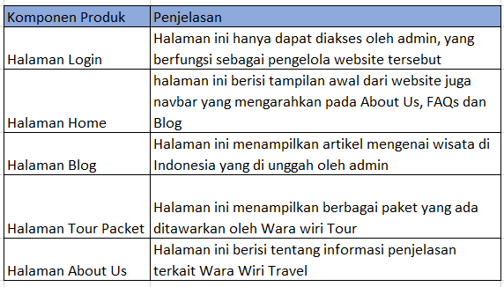

# 2 Work Breakdown Structure

## 2.1 Dekomposisi Utama WBS

Pendekatan Yang dipakai dalam proses pengembangan website Wara Wiri Tour adalah Phase-based WBS dengan level tertinggi dibagi menjadi 6 komponen utama yaitu: Inisiasi, Home & About Us, FAQs & Blog, Contact, admin & Auth, Admin & User Sync dan testing.

## 2.2 Work Breakdown Structure

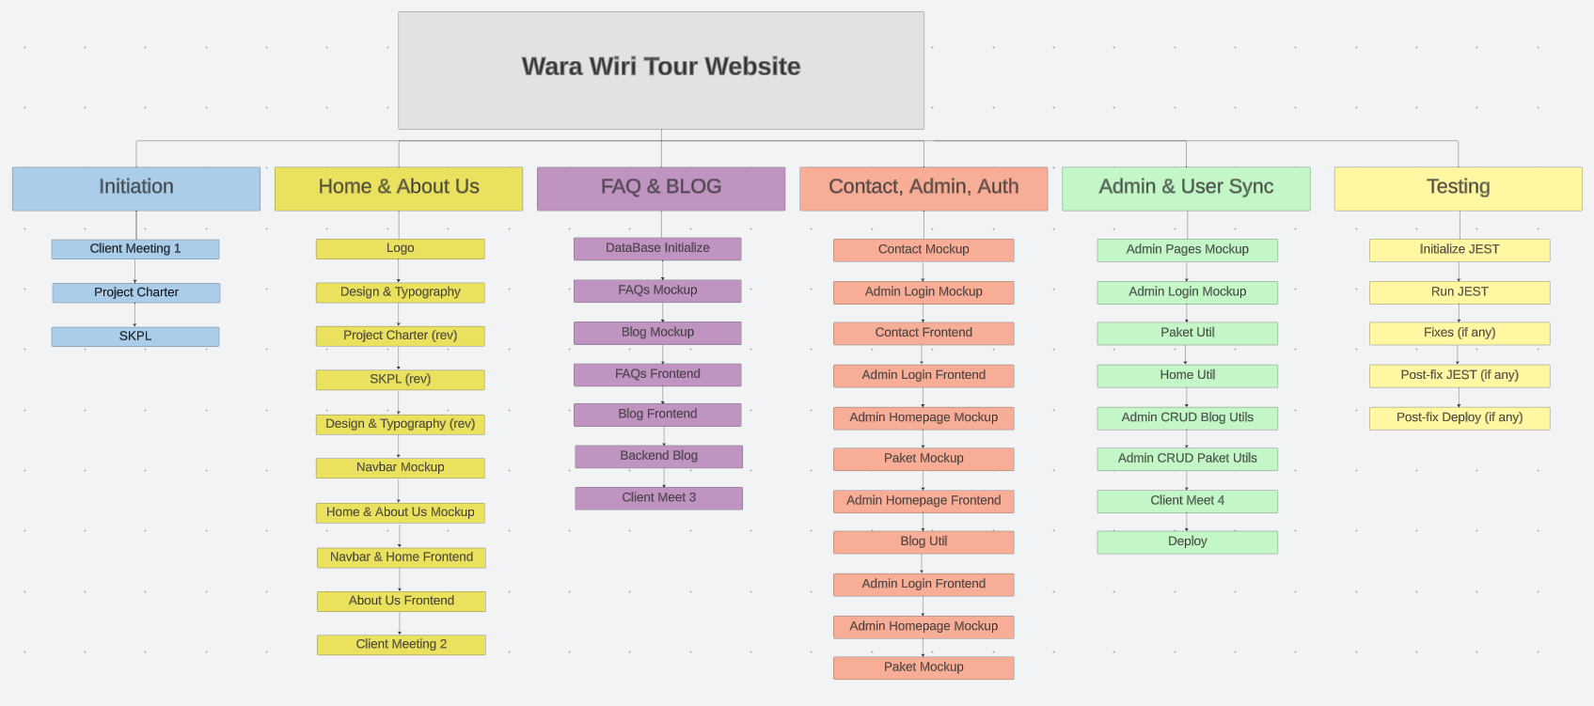

Berdasarkan Work Breakdown Structure pada gambar 1 yang merupakan bagan struktur Phase-based WBS menampilkan 5 fase proyek yang meliputi:

1. Fase Initiation : Tahapan awal proyek dimana pada tahap ini adalah penggambaran bagaimana kebutuhan dari client serta menyusun dokumen awal yang dibutuhkan proyek.

1.1 Client Meeting 1

1.2 Project Charter

1.3 SKPL

1. Home & About Us : Tahapan ini adalah membangun halaman Home dan Ubout Us

2.1 Logo

2.2 Design & Typography

2.3 Project Charter (rev)

2.4 SKPL / SRS (rev)

2.5 Design & Typography (rev)

2.6 Navbar Mockup

2.7 Home & About Us Mockup

2.8 Navbar & Home Frontend

2.9 About Us FrontendAbout

2.10 Client Meeting 2

1. FAQ & Blog : Tahapan ini adalah membangun halaman FAQ & Blog

3.1 DataBase Initialize

3.2 FAQs Mockup

3.3 Blog Mockup

3.4 FAQs Frontend

3.5 Blog Frontend

3.6 Backend Blog

3.7 Client Meet 3

1. Contact, Admin, Auth : Tahapan ini adalah membangun halaman Contact, Admin, Auth

4.1 Contact Mockup

4.2 Admin Login Mockup

4.3 Contact Frontend

4.4 Admin Login Frontend

4.5 Admin Homepage Mockup

4.6 Paket Mockup

4.7 Admin Homepage Frontend

4.8 Blog Util

4.9 Paket Frontend

4.10 Authorization Access

4.11 Client Meet 3

1. Admin & User Sync : Tahapan ini adalah membangun halaman Admin & User Sync

5.1 Admin Pages Mockup

5.2 Admin Pages Frontend

5.3 Paket Util

5.4 Home Util

5.5 Admin CRUD Blog Utils

5.6 Admin CRUD Paket Utils

5.7 Client Meet 4

5.8 Deploy

1. Testing : Tahapan ini dilakukan untuk melakukan testing terhadap produk

6.1 Initialize JEST

6.2 Run JEST

6.3 Fixes (if any)

6.4 Post-fix JEST (if any)

6.5 Post-fix Deploy (if any)

## 2.3 Kamus WBS

Kamus WBS dibuat sebagai kamus yang berfungsi memuat semua informasi yang lebih detail mengenai kegiatan serta aktivitas yang berada dalam work breakdown structure. Kamus WBS berisikan deskripsi dari setiap aktivitas kegiatan yang ada dalam wbs seperti penanggung jawab , deskripsi kegiatan dan waktu pengerjaan.

|  |  |  |  |  |  |  |
| --- | --- | --- | --- | --- | --- | --- |
| **Nomor**  **Task** | **Nama**  **Singkat**  **Task** | **Hasil /**  **Luaran /**  **Deliverables** | **Resource / SDM**  **(Orang)** | **Resource /**  **Waktu**  **(Jam)** | **Nomor Task**  **Predecessor**  **(Jika ada)** | **Penanggung**  **Jawab** |
| 1 | Inisiasi | Kebutuhan proyek | 7 | 18 | - | Geizka Rozilia Ruicosta |
| 2 | Home & About Us | Rancangan Pengembangan | 1 | 7 | - | Geizka Rozilia Ruicosta |
| 3 | FAQ & Blog | Mengerjakan halaman FAQ & Blog | 1 | 20 | - | Dandy Arkandhiya Putra |
| 4 | Contact, Admin, Auth | Efisiensi sistem dalam mengelola informasi | 2 | 10 | - |  |
| 5 | Admin & User Sync | Manajemen akses lebih baik |  | 14 | - |  |
| 6 | Client Meeting 1 | Pemahaman Kebutuhan Client | 7 | 2 | - | Ruicosta |
| 7 | Logo | Desain Logo | 1 | 5 | - | Rauli |
| 8 | DataBase Initialize | Mengatur Basis Data | 1 |  | - | Christian |
| 9 | Contact Mockup | Desain Antar Muka Pengguna | 1 |  | - | Dandy |
| 10 | Admin Pages Mockup | Spesifikasi UI | 1 |  | - | Dandy |
| 11 | Initialize JEST | Pengujian Awal Jest | 1 |  | - | Costa |
| 12 | Project Charter | Dokumen pada Proyek | 1 |  | - | Devi |
| 13 | Design & Typography | Menentukan Design & Typography | 2 |  | - | Ruicosta, Dandy |
| 14 | FAQs Mockup | Halaman FAQs UI | 1 |  | - | Dandy |
| 15 | Admin Login Mockup | Halaman Admin Login UI | 1 |  | - | Dandy |
| 16 | Admin Pages Frontend | Pengembangan Admin UI | 2 |  | - | Dewi, Joy |
| 17 | Run JEST | Pengujian Sistem | 1 |  | - | Ruicosta |
| 18 | SKPL | Konsep Dokumen | 1 |  | - | Devi |
| 19 | Project Charter (rev) | Dokumen Proyek | 1 |  | - | Devi |
| 20 | Blog Mockup | Struktur Halaman Blog | 1 |  | - | Ruicosta |
| 21 | Contact Frontend | Implementasi Frontend | 1 |  | - | Joy |
| 22 | Paket Util | Sinkronasi Halaman Paket | 1 |  | - | Chrtistian |
| 23 | Fixes (if any) | Hasil Fixes (if any) | 2 |  | - | Joy, Christian |
| 24 | Navbar Mockup | Merancang Navbar | 1 |  | - | Ruicosta |
| 25 | FAQs Frontend | Membuat FAQs Frontend | 1 |  | - | Joy |
| 26 | Admin Login Frontend | Membuat Admin Login | 1 |  | - | Dewi |
| 27 | Home Util | Sinkronasi Halaman Beranda | 1 |  | - | Christian |
| 28 | Post-fix JEST (if any) | Mengidentifikasi Pengujian | 1 |  | - | Ruicosta |
| 29 | Home & About Us Mockup | Merancang Home & About Us | 1 |  | - | Ruicosta |
| 30 | Blog Frontend | Membuat Blog | 1 |  | - | Dewi |
| 31 | Admin Homepage Mockup | Merancang Admin Homepage | 1 |  | - | Dandy |
| 32 | Admin CRUD Blog Utils | Pengembangan Admin CRUD | 1 |  | - | Christian |
| 33 | Post-fix Deploy (if any) | Mengelola kualitas Sistem | 1 |  | - | Ruicosta |
| 34 | About Us FrontendAbout | Desain UI About Us | 1 |  | - | Joy |
| 35 | Backend Blog | Membuat dan Mengelola Website Travel | 1 |  | - | Christian |
| 36 | Admin CRUD Paket Utils | Mengelola  Admin CRUD | 1 |  | - | Ruicosta |
| 37 | Client Meet 3 | Analisis Kebutuhan | 1 |  | - | Ruicosra |
| 38 | Authorization Access | Penentuan Struktur Otorisasi | 1 |  | - | Ruicosta |
| 39 | Client Meet 4 | Analisis Kebutuhan Tahap Akhir | 1 |  | - | Ruicosta |
| 40 | Deploy | Tahap Akhir pada Pengembangan Website Trevel | 1 |  | - | Ruicosta |

# 3. Gantt Chart

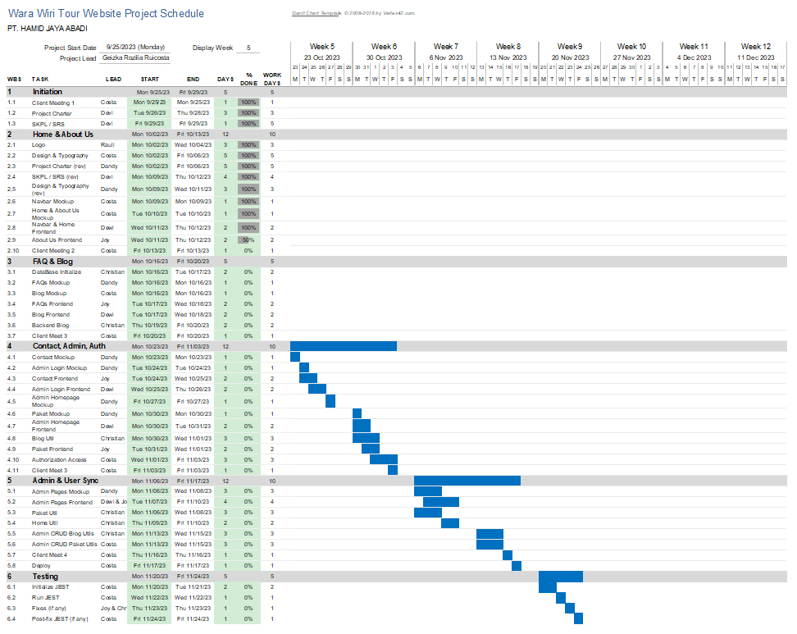

# 4. Approval

Piagam proyek ini telah dibaca dan disetujui oleh nama tertanda di bawah ini. Segala jenis perubahan di masa depan yang dalam dokumen ini harus disetujui oleh nama tertanda di bawah.

Signature: Date:

Print Name:

Title:

Role:

Signature: Date:

Print Name:

Title:

Role: